глава МУНИЦИПАЛЬНОГО ОБРАЗОВАНИЯ
СОСНОВОБОРСКИЙ ГОРОДСКОЙ ОКРУГ ЛЕНИНГРАДСКОЙ ОБЛАСТИ

ПОСТАНОВЛЕНИЕ

от 17/01/2022 № 3

О назначении публичных слушаний
по проекту решения о предоставлении
разрешения на условно разрешенный
вид использования земельного участка
с кадастровым номером 47:15:0103001:100

На основании обращения генерального директора ООО «ИРБИС» Аврята Д.Н. (вх.№05.01-06-17559/21-0-0 от 16.12.2021) о предоставлении разрешения на условно разрешенный вид использования земельного участка – гостиничное обслуживание – код 4.7 на земельный участок с кадастровым номером 47:15:0103001:100, в соответствии со ст.5.1 Градостроительного кодекса Российской Федерации, ст.28 Федерального закона от 06.10.2003 № 131-ФЗ «Об общих принципах организации местного самоуправления в Российской Федерации», ст.15 Устава муниципального образования Сосновоборский городской округ Ленинградской области, ст.ст.19,21 Правил землепользования и застройки муниципального образования Сосновоборский городской округ Ленинградской области, утвержденных приказом комитета по архитектуре и градостроительству Ленинградской области от 03.09.2019 № 59 (с изм. от 23.10.2020 №61), Положением о порядке организации и проведения общественных обсуждений, публичных слушаний по проектам решений о предоставлении разрешения на условно разрешенный вид использования земельного участка или объекта капитального строительства, проектам решений о предоставлении разрешения на отклонение от предельных параметров разрешенного строительства, реконструкции объектов капитального строительства на территории Сосновоборского городского округа, утвержденным решением совета депутатов Сосновоборского городского округа от 26.06.2020 № 73 (с изм. от 22.09.2021 №128) (далее - Положение), п о с т а н о в л я ю:

1. Провести публичные слушания по проекту решения о предоставлении разрешения на условно разрешенный вид использования «гостиничное обслуживание» (код 4.7) земельного участка с кадастровым номером 47:15:0103001:100, площадью 2376 кв.м, расположенного по адресу: Ленинградская область, Сосновоборский городской округ, г.Сосновый Бор, ул.Лесная, д.6 (далее - Проект).

2. Назначить дату, время начала и место проведения собрания участников публичных слушаний: 27 января 2022 года в 17:00, малый актовый зал здания администрации Сосновоборского городского округа по адресу: ул. Ленинградская, д.46, каб. 270.

3. Исполнение функций организатора проведения публичных слушаний возложить на комиссию по подготовке проекта правил землепользования и застройки муниципального образования Сосновоборский городской округ Ленинградской области (далее – Комиссия по подготовке проекта ПЗЗ).

4. Поручить Комиссии по подготовке проекта ПЗЗ:

4.1 провести оповещение о начале публичных слушаний по Проекту в порядке, предусмотренном законодательством и Положением;
4.2 провести публичные слушания по Проекту в порядке, предусмотренном законодательством и Положением;
4.3 в течение 7 календарных дней со дня подписания настоящего постановления опубликовать данное постановление в городской газете «Маяк», а также разместить на официальном сайте Сосновоборского городского округа.

5. Настоящее постановление вступает в силу со дня подписания.

6. Контроль исполнения настоящего постановления возложить на первого заместителя главы администрации Сосновоборского городского округа – председателя Комиссии по подготовке проекта ПЗЗ Лютикова С.Г.

Глава Сосновоборского городского округа М.В. Воронков

Чепилко Галина Николаевна
(КАГиЗ) ПТ
8 (81369) 6-28-30

СОГЛАСОВАНО:

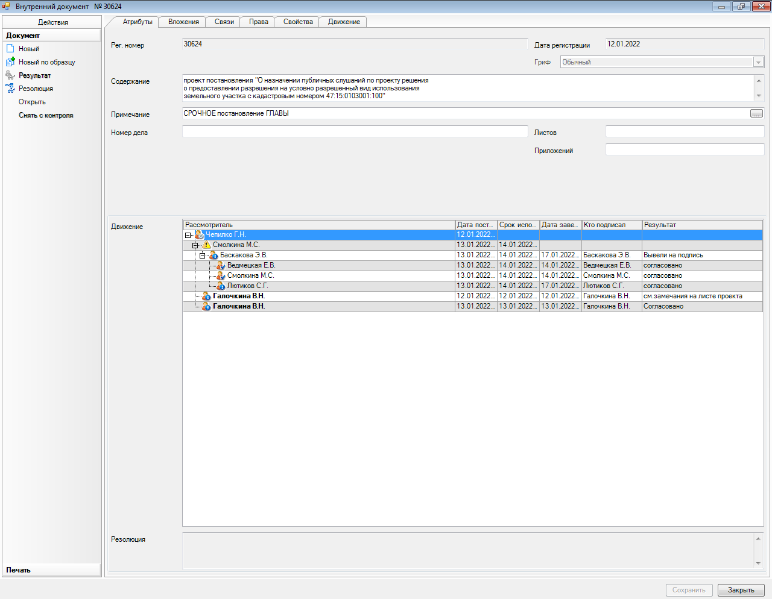

Рассылка: общий отдел, пресс-центр,
КАГиЗ – 3 экз., чл.ком. (пост. от 30.09.21 №2022)

